**Федеральное государственное образовательное бюджетное учреждение  
высшего образования   
«Финансовый университет при Правительстве РФ»**

**КОЛЛЕДЖ ИНФОРМАТИКИ И ПРОГРАММИРОВАНИЯ**

Практическая работа № 13

по дисциплине Инфокоммуникационные системы и сети

Выполнил студент

Батхиев А.Б.

Группа 3ПКС-220

Проверил: Сибирев И.В.

____________ ___________

оценка подпись

Москва, 2023

**Цель работы:** поставить Browsec VPN расширение для Chrome и настроить.

Процесс установки:

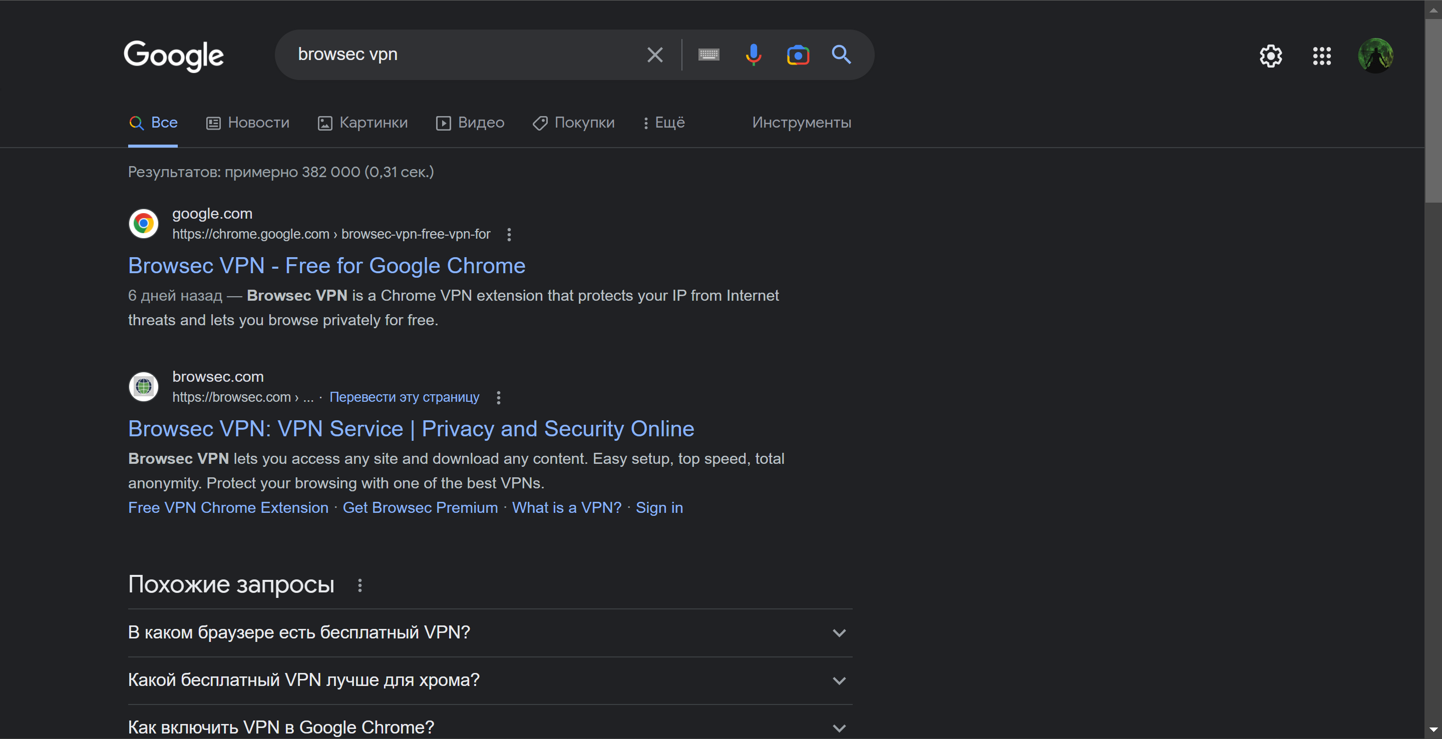

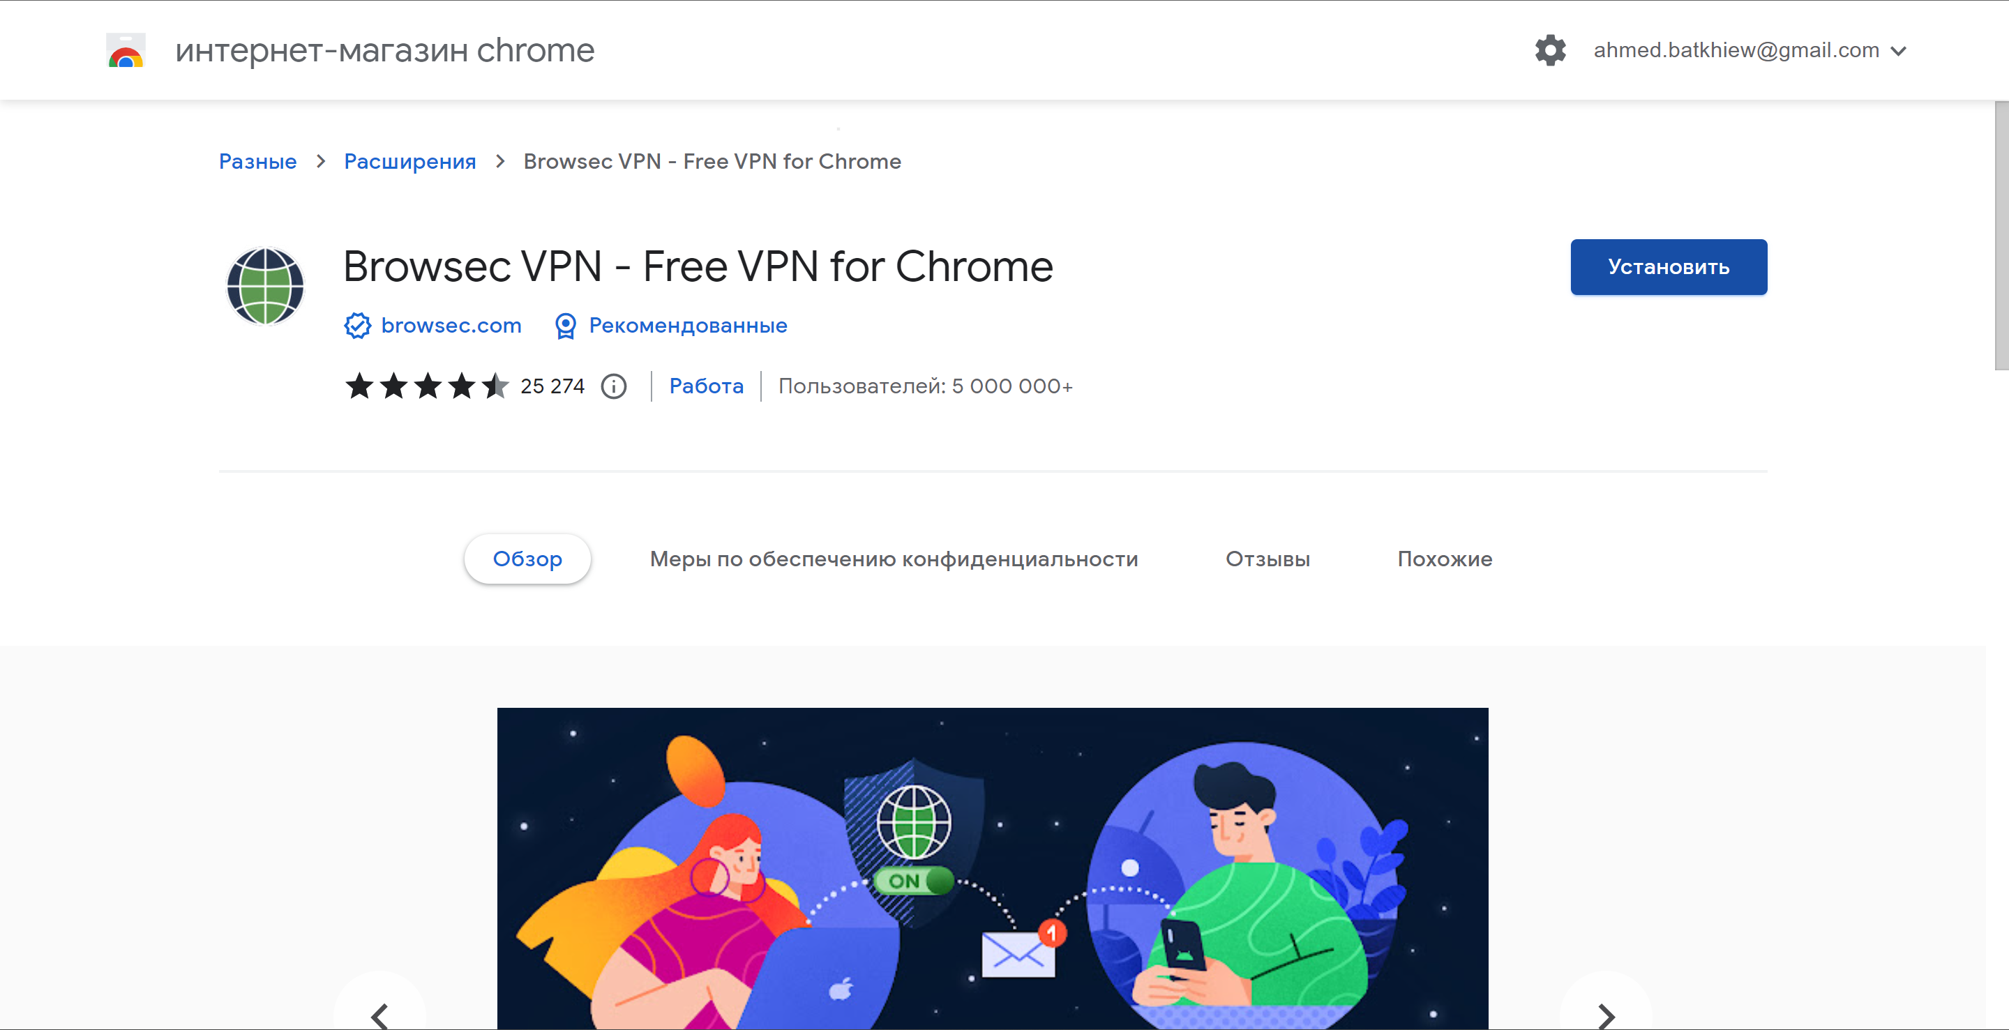

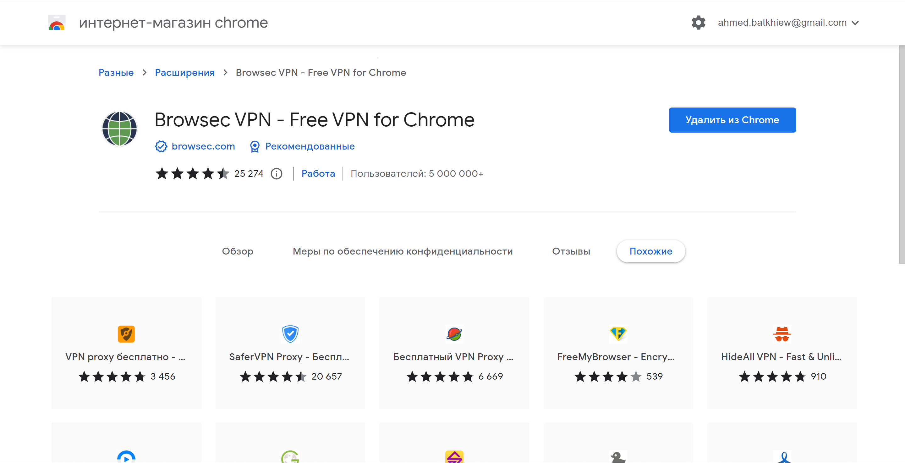

Как следствие оказалось, что сайт не открывается даже с включенным VPN.

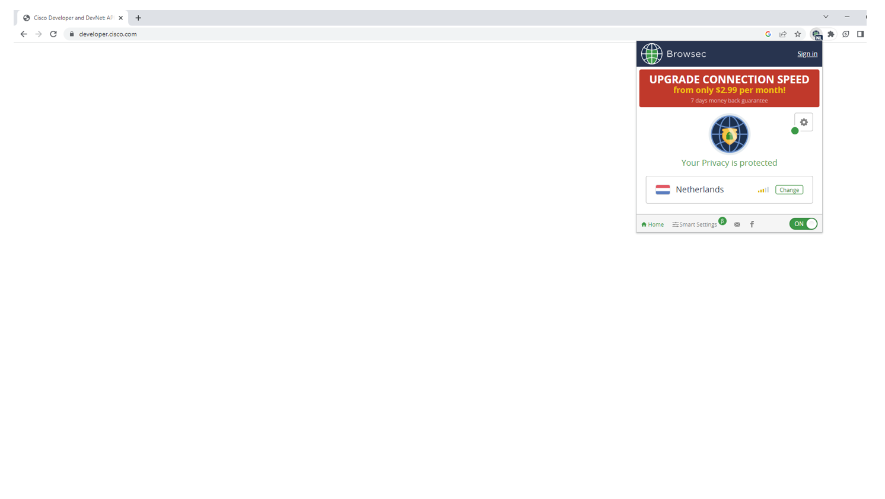

**Вывод:** поставил Browsec VPN расширение для Chrome и настроил.